 | Bollettino  della Società letteraria

Spedizione in A.P. art. 2 comma 20/c L.662/96. Filiale di Verona mensile anno XV n. 4 maggio 2002 . Aut. Tribunale di Verona. n. 59 del 24/07/53. Redazione piazzetta Scalette Rubiani 1, Verona telefono e fax 045595949 Società Letteraria http://www.societaletteraria.it; societaletteraria@societaletteraria.it. Direttore responsabile: Alberto Battaggia; Coordinatore: Francesco Monicelli.
Impaginazione e stampa: Società Letteraria

Gentili Soci,
è con piacere che vi presentiamo il programma ufficiale di PoesiaFestival di Verona e della Valpolicella. Si tratta di una manifestazione nella quale crediamo molto, convinti che essa possa rappresentare un primo passo per iniziare, qui a Verona, una significativa rassegna poetica nazionale ed internazionale.
Desideriamo ringraziare tutti coloro che hanno contribuito all’iniziativa: il direttore Franco Ceradini e il Gruppo di progetto, innanzitutto; e poi i soggetti pubblici e privati che ci hanno aiutato e sostenuto.
PoesiaFestival ha avuto il patrocinio della Regione Veneto, della Provincia e del Comune di Verona, dell’Università degli Studi di Verona; e il sostegno dei Comuni della Valpolicella, della Banca Popolare di Verona, della Banca di Marano, , dei Consorzi della e del Valpolicella, di numerose altre aziende private.
Confidiamo che i nostri Soci e il pubblico veronese possano apprezzare la proposta.

Il presidente

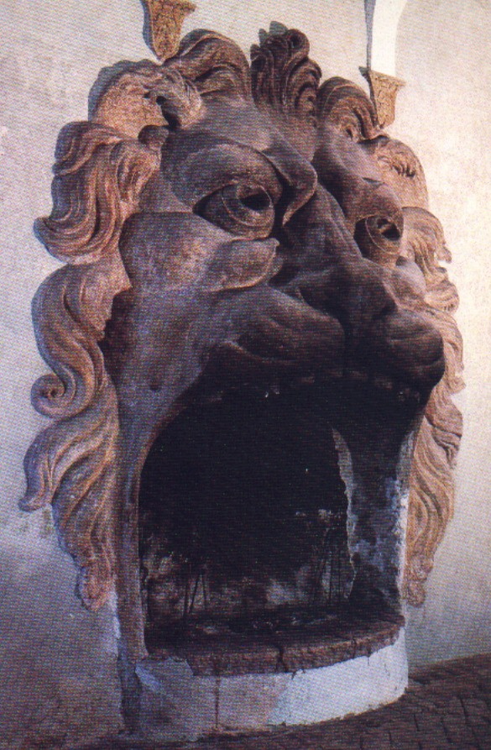

Il celebre camino di Villa Della Torre, a Fumane, logo della manifestazione

 | IL SOFFIO DELLA POESIA  di Arnaldo Ederle
“Poesia in Valpolicella”. Allora, nel 1997, quando partecipai al primo incontro (quando feci da “cavia”, come mi confessò più tardi l’amico Franco Ceradini), la rassegna che ora si chiama “PoesiaFestival di Verona e Valpolicella” aveva quella denominazione, meno importante forse, ma più genuina e familiare.  Da quell’anno, la gran parte dei poeti italiani, maggiori e minori, ma comunque degni di questo nome, hanno fatto risuonare la loro voce nelle ville più preziose e nelle corti rustiche della Valle, hanno mescolato al profumo dei fiori e dei vini, il profumo della poesia, a volte pieno di musica come quello di Franco Loi, a volte levigato e fluente come quello di Giovanni Raboni, a volte affabile e prezioso come quello di Fernando Bandini.  Parlare di questa rassegna, ormai cara a tutti noi che l’abbiamo fatta crescere e prosperare (è il caso di dirlo) tra mille difficoltà (lo sa bene il motore di questa macchina umana e delicata, l’instancabile Franco) è facile e al tempo stesso difficile. Bisognerà evidenziare, ricordare i protagonisti, il corpo vivo della poesia, la sua proiezione fisica? Oppure sarà più efficace evocare l’alito, il soffio che ha portato qui in Valpolicella tanti autori, cioè la Poesia in prima persona?  Si sa, la poesia non sarebbe senza i poeti che la incarnano, e i poeti però, a loro volta, non sarebbero se la Poesia non nidificasse in ogni aspetto dell’esistenza.  C’è chi dice che il dettato poetico non è che la traduzione di qualcosa che già vive ancor prima di uscire dal magma della natura e comparire, proprio grazie a questa “traduzione”, alla luce del giorno.  Ebbene, questa festa, questo grande appuntamento primaverile, il |  |  | “PoesiaFestiva l di Verona e Valpolicella” appunto, ha proprio l’aria di essere, nel suo fervore di voci e di pubblico, una “festa naturale”, una fioritura spontanea, un grande risveglio delle essenze e degli umori addormentati nei paesaggi, negli oggetti, negli animi che, una volta sbocciati, ci appaiono come Poesia.  Così i versi di Alda Merini hanno portato il palpito della vita vissuta, dell’amore dato e richiesto, della sofferenza; così la scrittura delle cose e delle “case” di Umberto Fiori ha disegnato i luoghi, i rifugi cittadini dell’uomo, la loro animazione; mentre la misura e l’eleganza sentimentale di Giovanni Roboni hanno riportato alla superficie gli umori nascosti e palesi dell’anima; e le partiture dialettali di Loi si sono insinuate nei particolari eloquenti dei suoi paesaggi e personaggi, così le tre lingue di Bandini hanno ricongiunto mondi lontani nel tempo, ma vicini nell’unico tempo del mondo che è l’eterno presente.  Ecco che cosa rappresenta la Rassegna che puntualmente richiama centinaia di ascoltatori attenti ed entusiasti. Perché è proprio così. Non è una gonfiatura a vantaggio dei promotori (sponsor inclusi, naturalmente, che provvedono anche a un festoso assaggio dei vini e degli altri prodotti tipici e genuini della Valpolicella). Il fatto è che la Poesia, il suo alito dolce, amaro, profumato o acre che i suoi interpreti esaltano nei loro versi, diventa, a contatto dei balsami della Valle, ed ora anche della Città, l’aria stessa che si respira in ogni villa, in ogni corte, in ogni incanto di Verona.  Appunto, un “soffio” capace di raggiungere il cuore degli uomini, la loro parte più sensibile, la meno inquinata

VERONA |  |  |  | VALPOLICELLA
luogo | evento |  | evento |  | luogo
 |  | 16  maggio | Matteo Belli  L’Inferno di Dante |  | Villa Serègo  Alighieri,  Gargagnago
Centro Mazziano | Poeti al cinema.  Carlo Mazzacurati.  Ritratti: Andrea Zanzotto | 17  maggio
 |  | 23  maggio | Incontro con  Patrizia Valduga |  | Villa Cerutti,  Fumane
Centro Mazziano | Poeti al cinema. Carlo Federico Fellini. Il Casanova di Federico Fellini | 24  maggio
Cortile Mercato Vecchio | Incontro con  Gabriele Frasca | 27  maggio
Loggia di Corte Sgarzerie | Lionello Fiumi e i suoi amici poeti. Poesia e musica sul tema: La donna | 28  maggio
 |  | 30  maggio | “Cattura del soffio  Mariangela Gualtieri e  Teatro Valdoca: |  | Villa Girardi  San Pietro In Cariano
 |  | 1  giugno | “Poesia in strada in Via Fama”
Canoa Club | Incontro con  Michele Ranchetti | 3  giugno
 |  | 6  giugno | Incontro con  Paolo Ruffilli |  | Villa Bertoldi  Settimo di Pescantina
 |  | 7  giugno | Buongiorno, Mezzanotte  spettacolo di danze, musica e poesia |  | Ca’ Verde, S.Ambrogio
Sala Maffeiana | “Racconti neri, racconti azzurri”  Quirino Principe, Sonia Bergamaschi, Cristina Miatello, Albertina Dalla Chiara | 10  giugno
Loggia di Corte Sgarzerie | Lionello Fiumi e i suoi amici poeti. Poesia e musica sul tema: Le città | 11  giugno
 |  | 13  giugno | Incontro con  Maria Luisa Spaziani |  | Villa Rizzini  Marano,
 |  | 14  giugno | Odi et amo. Da Saffo a Catullo, la poesia d’amore nell’antichità classica  Poesia, danza e musica |  | Villa Sartori  Negrar
Cortile di castelvecchio | Omaggio a  Wislawa Szymborska | 17  giugno
 |  | 19  giugno | Incontro con  Giovanni Giudici |  | Villa Spinosa  Negrar
Teatro Romano | Poeti del mondo in concerto | 20  giugno
Società Letteraria | Lionello Fiumi Trent’anni dopo. Tavola rotonda | 21  giugno
Cortile mercato vecchio | A riveder le stelle. Letture  Dantesche di Matteo Belli, Gianni De Lellis, Giulio Brogi | 22  giugno
 |  | 23  giugno | Dolce e chiara è la notte: poesie da Giacomo Leopardi  legge Giulio Brogi |  | Villa Giona  San Pietro in Cariano
Gli incontri si terranno alle ore 21.00

APPUNTAMENTI  Mercoledì 29 maggio  Presso la Sala Congressi di Cariverona  Via Garibaldi 2  ore 17.30  presentazione del romanzo di Alberto Asor Rosa  “All’alba di un mondo nuovo”  Interverranno:  Alberto Asor Rosa, Mario Allegri, Alberto Battaggia  (Accesso aperto a tutti)  Giovedì 23 maggio  Presso la Sala Montanari della Società Letteraria  Piazzetta Scalette Rubiani 1  Ore 18.30  Presentazione del libro di Carla Collesei Billi  “Stanze Lunari”  Interverranno:  Paola Azzolini e Vera Meneguzzo  Lettura di testi poetici :  Jana Balkan e Isabella Caserta  Accompagnamento musicale con arpa celtica:  Mauro Valerio  Sarà presente l’autore  (Accesso riservato ai soli Soci e agli invitati) | ATTIVITA’ OSPITATE  (Accesso riservato ai soli Soci e agli invitati)  Giovedì 30 maggio  Presso la Sala Montanari della Società Letteraria  Piazzetta Scalette Rubiani 1  Ore 18  In occasione dell’iniziativa Lettura come incontro  Sarà presentato il libro di Enzo Battaglia  “Parisea”  Interverranno:  Elisa Zoppei e l’Avv. Guariente Guarienti  Parteciperanno  Franco Cappa e Franca Corradini  Lettori del gruppo Leggere in famiglia animeranno  l’incontro con la lettura di alcuni brani  Sarà presente l’autore
La Società Letteraria è un’associazione dotata di personalità giuridica. Essa è retta da un Consiglio di conservazione, di durata triennale, competente sotto un profilo amministrativo; e da una Commissione scientifico letteraria, di durata annuale, che presiede all’attività culturale ed editoriale.  Consiglio di Conservazione  Presidente Alberto Battaggia  Vicepresidente Francesco Monicelli  Bibliotecario Daniela Brunelli  Vicebibliotecari Anna Tantini  Amministratore Alberto Righini  Viceamministratore Francesco Benedetti  Segretario Gloria Rivolta  Vicesegretario Giuliano Taddei Saltini  Commissione Scientifico Letteraria  Membro Paola Azzolini  “ Albertina Dalla Chiara  “ Giovanni Dusi  “ Arnaldo Ederle  “ Maria Geneth  “ Carmen Ohlmes  “ Carlo Saletti  “ Martina Zaninelli  Presidente Onorario Giambattista Ruffo | Revisore Dei Conti  Lamberto Lambertini, Francesco Turchiarulo, Antonio Zamboni Supplente Giuseppe Manni  Corte Arbitrale  Pietro Clementi, Dario Donella, Giuseppe Magnano, Maurizio Pedrazza Gorlero, Giangiacomo Reichenbach  Assemblea dei Soci  Presidente Giovanni Tantini Vicepresidente Zeno Caponi Segretario Mario Sandrini Vicesegretario Michela Merighi  La Società Letteraria, piazzetta Scalette Rubiani 1, 37121 Verona, è aperta tutti i giorni dalle ore 9.00 alle ore 20.00.  La quota annua di iscrizione è attualmente di 103 euro (199.435 lire).  Per informazioni, rivolgersi alla segreteria:  04595949 societaletteraria@societaletteraria.it segreteria@societaletteraria.it

